L’enseignement moral et civique et l’enseignement du français : des ressources. 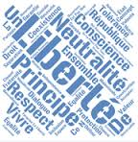

Rappels sur des finalités de l’EMC :
- Construire une culture morale et civique et développer un esprit critique
- Articuler des valeurs, des savoirs et des pratiques
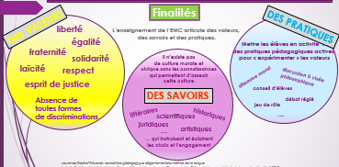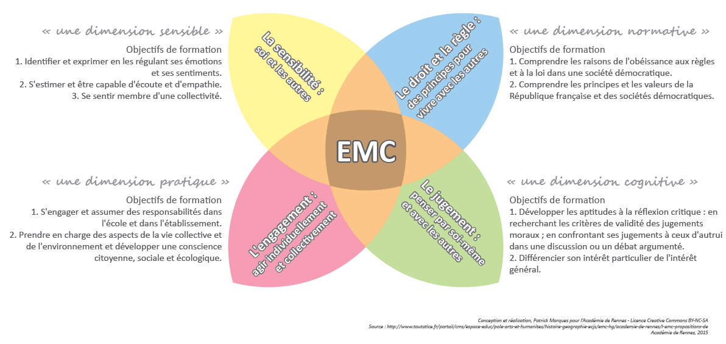
Les finalités de l’EMC et l’enseignement et l’apprentissage du français :
- Valeurs : « sens donné à l’existence, un idéal qui motive à agir de telle manière plutôt que telle autre, faisant ce qu’il vaut « la peine », de vivre, de travailler, de souffrir, de sacrifier peu ou beaucoup de ses intérêts. » . La morale enseignée à l’école est une morale civique en lien étroit avec les principes et valeurs de la citoyenneté républicaine et démocratique. Ces valeurs sont la liberté, l’égalité, la fraternité, la laïcité, la solidarité, l’esprit de justice, le respect et l’absence de toutes sortes de discrimination
- Savoirs : des connaissances qui instruisent et éclairent les choix, et l’engagement éthiques et civiques des personnes (récits de vie, fables, contes … ; connaissances sur les genres oraux ; les formes textuelles )
- Pratiques : une disposition à raisonner, à prendre en compte le point de vue de l’autre. Quelques repères : développer des situations qui permettent de raisonner ( débats littéraires ou autres) , la discussion graphique (orthographe) et les situations de raisonnement en étude de la langue, l’écriture comme espace réflexif, comme espace pour penser (carnet de lecteurs ou d’écrivain ou carnet d’apprentissage ; notes, écrits intermédiaires) et des situations cognitives en lien avec la théorie de l’esprit, avec le développement de compétences dites empathiques en littérature ; dire ses émotions (en lien avec le PEAC), les interactions entre la littérature, le cinéma, le théâtre, par exemple : une porte privilégiée pour élargir les points de vue.
- Architecture : la sensibilité (oral, littérature, lecture, écriture, lexique) ; le droit et la règle ; le jugement : capacités d’analyse, de discussion, d’échange, de confrontation des points de vue dans des situations problèmes ; attention portée sur le travail du langage, dans toutes ses expressions écrites ou orales. ; l’engagement : lecture et écriture participatives et interprétatives …

- L’EMC, le parcours citoyen et l’enseignement du français en action
Compétences visées  connaissances capacités et attitudes | Objets d’apprentissage | Exemples de situation  R : ressources | Domaines
 |  |  | Oral | lecture | écriture | Litt. | EDL
Cycle 2
La sensibilité soi et les autres
Identifier et partager des émotions, des sentiments dans des situations et à propos d’objets diversifiés (textes littéraires, œuvres d’art, débats vie de classe)  Se situer et s’exprimer en respectant les codes de la communication orale, les règles de l’échange et le statut de l’interlocuteur.  Prendre soin de soi et des autres  Accepter les différences | Connaissance et structuration du vocabulaire des sentiments et des émotions  Travail sur les règles de communication  Le soin du langage : langage de la politesse | Ressources : Oral et émotions  - Voir le diaporama de la formation Oral et émotions ; postures professionnelles  - Pour une intelligence émotionnelle  Isabelle Filliozat, psychothérapeute, écrivaine et conférencière, entretien  http://cache.media.education.gouv.fr/file/S_exprimer_a_l_oral/91/9/1A-RA16_C3_FRA_1_s_exprimer_Isa_Filliozat_598919.pdf  - Des ressources eduscol :  Oral et émotions  http://cache.media.eduscol.education.fr/file/S_exprimer_a_l_oral/92/8/1-RA16_C3_FRA_1_s_exprimer_oral_emotion_598928.pdf  Des approches complémentaires :  Une vidéo (9’)  http://video.crdp.ac-versailles.fr/webtv/pnf-lettres/2014/19-11-2014_1_pnf-lettres_theme_4_Maurer.mp4  Progression (objectifs, supports, éléments de programme, articulation oral/écrit)  http://cache.media.education.gouv.fr/file/S_exprimer_a_l_oral/94/0/2B-RA16_C3_FRA_1_s_exprimer_Maurer_document  Un livre : Bruno Maurer  Une didactique de l’oral : du primaire au lycée, Paris, Bertrand-Lacoste, 2001.  Donner la place à l’oral en cours d’élaboration  Les cercles de l’oral : cf Elisabeth Bautier  http://cache.media.eduscol.education.fr/file/Francais/66/5/RA16_C3_FRA_1_oral_pratique_bautier_573665.pdf  - Jeu théâtral, mime  - Les langages de l’art : expression artistique et littéraire des émotions  Accepter le partage des tâches dans des situations de recherche (grammaire, orthographe, lexique) ; les activités de discussion graphique par exemple.  Accepter les différences : les différents points de vue dans l’interprétation ou l’expression de ses ressentis, de ses émotions face à une œuvre | X
Le droit et la règle : des principes pour vivre avec les autres
Adapter son langage et son comportement aux différents contextes de vie et aux différents interlocuteurs | Initiation à la distinction des registres de langue  Initiation au vocabulaire de la règle et du droit | Elaboration des règles de vie en classe avec les élèves  Discussion à visée philosophique : les droits et les devoirs de l’élève, l’agilité de tous-élèves ou citoyens-devant la loi. | x |  | x
Le jugement : penser par soi-même et avec les autres
Exposer une courte argumentation pour exprimer et justifier un point de vue et un choix personnels  S’affirmer dans un débat sans imposer son point de vue aux autres et accepter le point de vue des autres | Connaissance de quelques structures simples de l’argumentation (connecteurs et lexique)  Les règles de la discussion en groupe (écoute, respect du point de vue de l’autre, recherche d’un accord ..), initiation aux règles du débat, à l’argumentation | Approche du juste, de l’injuste, du bien, du mal à partir de récits (mythes, contes) ou de situations de la vie de la classe.  Pratique de la discussion à visée philosophique autours de situations mettant en jeu des valeurs personnelles et collectives, des choix, ou à partir de situations imaginaires  Approche des préjugés et des stéréotypes à partir de situations de la vie de la classe ou de situations imaginaires tirées de récits, de contes ou d’albums de littérature de jeunesse. Organisation de débats réglés sur ces situations.  Approche de la notion de laïcité à travers des exemples vécus ou des récits  Expression sur internet  Exercices de clarification des valeurs (en lien avec textes en français et dans les autres disciplines) | x | x | x | x
L’engagement : agir individuellement et collectivement
Réaliser un projet collectif | Les valeurs : la fraternité, la solidarité | Engager les élèves dans des projets ou concours proposés par l’éducation nationale ou validés par l’IEN (exemple : Ecrire/lire/dire pour le printemps des poètes ; participer au concours « Dis-moi dix mots » « les petits artistes de la mémoire » etc) |  |  | x | x
Cycle 3
La sensibilité : soi et les autres

Partager et réguler des émotions, des sentiments dans des situations et à propos d’objets diversifiés  comme des textes littéraires, des œuvres d’art, des documents d’actualité, des débats  Mobiliser le vocabulaire adapté à leur expression  Manifester le respect des autres dans son langage et son attitude | Diversité des expressions des sentiments et des émotions dans différentes œuvres (textes, œuvres musicales, plastiques …)  Maitrise des règles de la communication  Connaissance et structuration du vocabulaire des sentiments et des émotions  Le soin du langage : le souci d’autrui dans le langage, notamment la politesse | Jeu théâtral  Activités de langage : langage de situation, langage d’évocation  Les langages de l’art : expression artistique et littéraire des sentiments et des émotions  Discussion à visée philosophique sur le thème de la tolérance ou sur le thème de la moquerie  R : La morale en questions, Domaine de la culture littéraire et artistique C3 | x | x | x | x | x
Le droit et les règles : des principes pour vivre avec les autres
Comprendre les notions de droits et devoirs  Reconnaitre les traits constitutifs de la République française | Le vocabulaire de la règle et du droit (droit, devoir, règle, règlement, loi)  Le vocabulaire des institutions | Le handicap : discussion à visée philosophique  R : Eduscol C3 Domaine culture littéraire et artistique  http://eduscol.education.fr/cid99241/ressources-francais-culture-litteraire-artistique.html  Entrée « Se découvrir, s’affirmer dans le rapport aux autres », « Héros, héroïnes et personnages » exemple d’œuvre : Tempête au haras de C. Donner culture littéraire et artistique  http://cache.media.education.gouv.fr/file/Culture_litteraire_/23/3/RA_C3_Francais_Culture_litteraire_FIFI_ULYSSE_HARAS-dm_598233.pdf  Discussion à visée philosophique sur les valeurs et les normes  R : La morale en questions, culture littéraire et artistique C3, ressources Eduscol à venir  Autres ressources : voir ci-dessous, les paragraphes sur : Des supports philosophiques pour questionner la morale ; Ouvrages didactiques et pédagogiques |  |  |  | X | X
Le jugement : penser par soi-même et avec les autres
Prendre part à une discussion, un débat ou un dialogue : prendre la parole devant les autres, écouter autrui, formuler et apprendre à justifier un point de vue | Connaissance et reconnaissance de différents types d’expression (récit, reportage, témoignage)  Règles de la discussion en groupe (écoute, respect du point de vue de l’autre, recherche d’un accord …)  Approche de l’argumentation  Le débat argumenté  Les critères du jugement moral : le bien et le mal, le juste et l’injuste | Approche de la notion de « stéréotype » à partir de situations imaginaires tirées de récits, de contes ou d’albums de littérature de jeunesse  Débats réglés  Débat littéraire interprétatif :  http://cache.media.eduscol.education.fr/file/Culture_litteraire_/05/9/21-RA16_C3_FRA_5_culture_litt_debat_591059.pdf  Education aux médias, dont la participation à la semaine de la presse et des médias  R : L’éducation aux médias et à l’information  Le clémi : le centre pour l’éducation aux médias et à l’information (Canopé )  Un padlet : https://padlet.com/balet_hg/SPME2017  Un site : http://www.clemi.fr/  - La semaine de la presse et des médias dans l’école :  Une semaine : du 20 au 25 mars 2017 , Un thème : D’où vient l’info ?  Un dossier pédagogique à télécharger :  http://www.clemi.fr/fr/ressources/publications/dossiers-pedagogiques-de-la-semaine-de-la-presse-et-des-medias-dans-lecole.html  Entrainement à l’argumentation et au débat argumenté : maitrise de la langue, maitrise des connecteurs et du lexique  Réflexion sur l’intérêt général et l’intérêt particulier à partir de récits mettant en scène des héros de la littérature, de l’histoire ou de la mythologie.  R : Eduscol C3 Domaine culture littéraire et artistique  http://eduscol.education.fr/cid99241/ressources-francais-culture-litteraire-artistique.html  Entrées  « Se découvrir, s’affirmer dans le rapport aux autres »,  « Héros, héroïnes et personnages » « La morale en questions » exemple d’œuvre : Tempête au haras de C. Donner (handicap), La chèvre de monsieur Seguin de A.Daudet  http://cache.media.education.gouv.fr/file/Culture_litteraire_/25/5/RA_C3_Francais_Culture_litteraire_SEGUIN-dm_598255.pdf  http://cache.media.education.gouv.fr/file/Culture_litteraire_/23/3/RA_C3_Francais_Culture_litteraire_FIFI_ULYSSE_HARAS-dm_598233.pdf | x | x | x | x | x
S’engager
S’engager dans la réalisation d’un projet collectif  Pouvoir expliquer ses choix et ses actes  Expliquer en mots simples la fraternité et la solidarité | L’engagement moral  La solidarité, la fraternité | R : projet Graines de lecteurs (Rhône) ; Les petits champions de la lecture ….  L’engagement : sensibiliser les élèves à quelques grandes figures féminines et masculines de l’engagement (scientifique, politique, humanitaire …)  R : récits de vie ; actualité (médias) | x | x | x | x

Des pistes de lecture
Liberté de conscience, liberté d’expression, http://cache.media.eduscol.education.fr/file/ecole/50/1/ressources_premier_degre_litterature_382501.pdf
Des outils pédagogiques pour réfléchir avec les élèves : http://eduscol.education.fr/cid85297/liberte-de-conscience-liberte-d-expression-outils-pedagogiquespour-reflechir-avec-les-eleves.html
Le domaine Culture littéraire et artistique : La morale en questions et autres entrées http://eduscol.education.fr/cid99241/ressources-francais-culture-litteraire-artistique.html
Des supports philosophiques pour questionner la morale
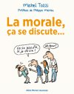
Tozzi, Michel, La morale ça se discute, Paris : Albin Michel, 2014.
Michel Tozzi, professeur émérite de l’université Paul Valéry de Montpellier, didacticien de la philosophie, offre ici des textes qui permettent de mettre en place un véritable débat à visée philosophique afin que l’élève de cycle 3 puisse “envisager les conditions et les règles nécessaires à un vivre ensemble plus conscient et plus engagé” et donne des précises et concrètes (Agnès Wasylyszyn, Les cahiers pédagogiques, http://www.cahiers-pedagogiques.com/La-morale-ca-se-discute
Des liens : comment mettre en place un débat interprétatif/philosophique :
Culture littéraire et artistique : Le débat littéraire interprétatif
http://cache.media.eduscol.education.fr/file/Culture_litteraire_/05/9/21-RA16_C3_FRA_5_culture_litt_debat_591059.pd
Le langage oral : « S’exprimer à l’oral » / « Le débat ».
http://cache.media.eduscol.education.fr/file/S_exprimer_a_l_oral/40/7/4-RA16_C3_FRA_1_s_exprimer_le_debat_599407.pdf
Enseignement moral et civique : le débat argumenté ou réglé et La discussion philosophique
http://eduscol.education.fr/cid92404/methodes-et-demarches.html#lien0

Ouvrages didactiques et pédagogiques
CHIROUTER Edwige, Aborder la philosophie en classe à partir d'albums de jeunesse, Paris : Hachette éducation, 2016.
CHIROUTER Edwige, Lire, réfléchir et débattre à l’école élémentaire. La littérature de jeunesse pour aborder des questions philosophiques, Paris : Hachette Education, coll. « Pédagogie Pratique », 2007.
LELEUX Claudine. Pour une didactique de la morale et de la citoyenneté : développer le sens moral et l'esprit critique des adolescents, Bruxelles : De Boeck, 2010.
ROUX-LAFAY Corinne, « Est-il légitime de parler de « morale laïque » ? », Éducation et socialisation [En ligne], 36 | 2014, mis en ligne le 01 septembre 2014, consulté le 04 mars 2017. URL : http://edso.revues.org/916 ; DOI : 10.4000/edso.916.
SOULE Yves, TOZZI Michel, BUCHETON Dominique, La littérature en débats, discussions à visées littéraire et philosophique à l'école primaire, Argos références, Sceren CRDP Montpellier, 2008.
TOZZI, Michel, Débattre à partir des mythes à l’école et ailleurs, Lyon : Chronique sociale, 2006.
Professeur émérite de l’université Paul Valéry de Montpellier, didacticien de la philosophie, Michel Tozzi livre ici des clés pour la mise en place du débat à visée philosophique en classe.
A venir : “Enseigner la littérature en questionnant les valeurs”, journées d’étude du 21-23 novembre 2017, organisées par l’Université Grenoble-Alpes, http://calenda.org/372350

